**INPUT/OUTPUT + MATH**

- Escreva um algoritmo para ler um valor (do teclado) e escrever (na tela) o seu antecessor.

- Escreva um algoritmo para ler as dimensões de um retângulo (base e altura), calcular e escrever a área do retângulo.

- Faça um algoritmo que leia a idade de uma pessoa expressa em anos, meses e dias e escreva a idade dessa pessoa expressa apenas em dias. Considerar ano com 365 dias e mês com 30 dias.

MEU

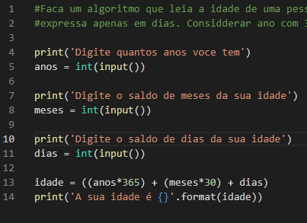

- Escreva um algoritmo para ler o número total de eleitores de um município, o número de votos brancos, nulos e válidos. Calcular e escrever o percentual que cada um representa em relação ao total de eleitores.

- Escreva um algoritmo para ler o salário mensal atual de um funcionário e o percentual de reajuste. Calcular e escrever o valor do novo salário.

- O custo de um carro novo ao consumidor é a soma do custo de fábrica com a porcentagem do distribuidor e dos impostos (aplicados ao custo de fábrica). Supondo que o percentual do distribuidor seja de 28% e os impostos de 45%, escrever um algoritmo para ler o custo de fábrica de um carro, calcular e escrever o custo final ao consumidor.

- Uma revendedora de carros usados paga a seus funcionários vendedores um salário fixo por mês, mais uma comissão também fixa para cada carro vendido e mais 5% do valor das vendas por ele efetuadas. Escrever um algoritmo que leia o número de carros por ele vendidos, o valor total de suas vendas, o salário fixo e o valor que ele recebe por carro vendido. Calcule e escreva o salário final do vendedor. MEU

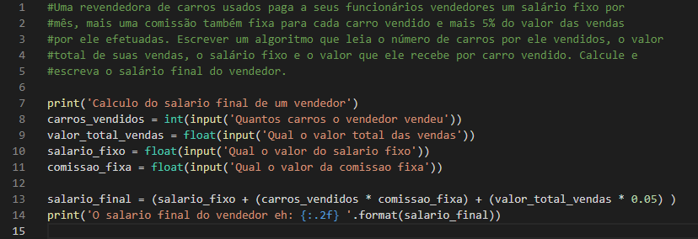

- Escreva um algoritmo para ler uma temperatura em graus Fahrenheit, calcular e escrever o valor correspondente em graus Celsius (baseado na fórmula abaixo):

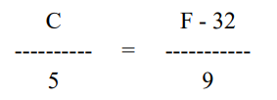

Observação: Para testar se a sua resposta está correta saiba que 100ºC = 212F

- Faça um algoritmo que leia três notas de um aluno, calcule e escreva a média final deste aluno. Considerar que a média é ponderada e que o peso das notas é 2, 3 e 5. Fórmula para o cálculo da média final é:

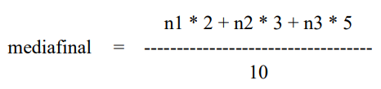

**LOGICAL OPERATORS**

- Ler um valor e escrever a mensagem É MAIOR QUE 10! se o valor lido for maior que 10, caso contrário escrever NÃO É MAIOR QUE 10!

- Ler um valor e escrever se é positivo ou negativo (considere o valor zero como positivo).

- As maçãs custam R$ 1,30 cada se forem compradas menos de uma dúzia, e R$ 1,00 se forem compradas pelo menos 12. Escreva um programa que leia o número de maçãs compradas, calcule e escreva o custo total da compra.

- Ler as notas da 1ª e 2ª avaliações de um aluno. Calcular a média aritmética simples e escrever uma mensagem que diga se o aluno foi ou não aprovado (considerar que nota igual ou maior que 6 o aluno é aprovado). Escrever também a média calculada.

- Ler o ano atual e o ano de nascimento de uma pessoa. Escrever uma mensagem que diga se ela poderá ou não votar este ano (não é necessário considerar o mês em que a pessoa nasceu).

- Ler dois valores (considere que não serão lidos valores iguais) e escrever o maior deles.

- Ler dois valores (considere que não serão lidos valores iguais) e escrevê-los em ordem crescente.

- Ler a hora de início e a hora de fim de um jogo de Xadrez (considere apenas horas inteiras, sem os minutos) e calcule a duração do jogo em horas, sabendo-se que o tempo máximo de duração do jogo é de 24 horas e que o jogo pode iniciar em um dia e terminar no dia seguinte.

- A jornada de trabalho semanal de um funcionário é de 40 horas. O funcionário que trabalhar mais de 40 horas receberá hora extra, cujo cálculo é o valor da hora regular com um acréscimo de 50%. Escreva um algoritmo que leia o número de horas trabalhadas em um mês, o salário por hora e escreva o salário total do funcionário, que deverá ser acrescido das horas extras, caso tenham sido trabalhadas (considere que o mês possua 4 semanas exatas).

- Tendo como dados de entrada o nome, a altura e o sexo (M ou F) de uma pessoa, calcule e mostre seu peso ideal, utilizando as seguintes fórmulas:

* para sexo masculino: peso ideal = (72.7 * altura) - 58
* para sexo feminino: peso ideal = (62.1 * altura) - 44.7

- Ler o salário fixo e o valor das vendas efetuadas pelo vendedor de uma empresa. Sabendo-se que ele recebe uma comissão de 3% sobre o total das vendas até R$ 1.500,00 mais 5% sobre o que ultrapassar este valor, calcular e escrever o seu salário total.

21 - Faça um algoritmo para ler: número da conta do cliente, saldo, débito e crédito. Após, calcular e escrever o saldo atual (saldo atual = saldo - débito + crédito). Também testar se saldo atual for maior ou igual a zero escrever a mensagem 'Saldo Positivo', senão escrever a mensagem 'Saldo Negativo'.

22 - Faça um algoritmo para ler: quantidade atual em estoque, quantidade máxima em estoque e quantidade mínima em estoque de um produto. Calcular e escrever a quantidade média ((quantidade média = quantidade máxima + quantidade mínima)/2). Se a quantidade em estoque for maior ou igual a quantidade média escrever a mensagem 'Não efetuar compra', senão escrever a mensagem 'Efetuar compra'.

23 - Ler um valor e escrever se é positivo, negativo ou zero.

24 - Ler 3 valores (considere que não serão informados valores iguais) e escrever o maior deles.

25 - Ler 3 valores (considere que não serão informados valores iguais) e escrever a soma dos 2 maiores.

26 - Ler 3 valores (considere que não serão informados valores iguais) e escrevê-los em ordem crescente.

27 - Ler 3 valores (A, B e C) representando as medidas dos lados de um triângulo e escrever se formam ou não um triângulo. OBS: para formar um triângulo, o valor de cada lado deve ser menor que a soma dos outros 2 lados.

28 - Ler o nome de 2 times e o número de gols marcados na partida (para cada time). Escrever o nome do vencedor. Caso não haja vencedor deverá ser impressa a palavra EMPATE.

29 - Ler dois valores e imprimir uma das três mensagens a seguir:

* “Números iguais”, caso os números sejam iguais
* “Primeiro é maior”, caso o primeiro seja maior que o segundo;
* “Segundo maior”, caso o segundo seja maior que o primeiro.

30 - Um posto está vendendo combustíveis com a seguinte tabela de descontos:

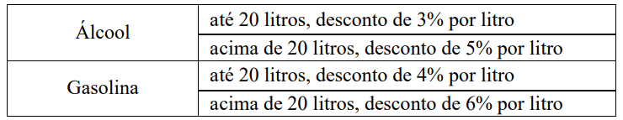 Escreva um algoritmo que leia o número de litros vendidos e o tipo de combustível (codificado da seguinte forma: A-álcool, G-gasolina), calcule e imprima o valor a ser pago pelo cliente sabendo-se que o preço do litro da gasolina é R$ 3,30 e o preço do litro do álcool é R$ 2,90.

31 - Uma fruteira está vendendo frutas com a seguinte tabela de preços:

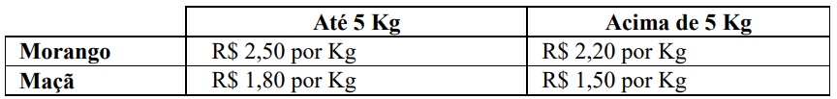

Se o cliente comprar mais de 8 Kg em frutas ou o valor total da compra ultrapassar R$ 25,00, receberá ainda um desconto de 10% sobre este total. Escreva um algoritmo para ler a quantidade (em Kg) de morangos e a quantidade (em Kg) de maças adquiridas e escreva o valor a ser pago pelo cliente.

32 - Faça um algoritmo para ler um número que é um código de usuário. Caso este código seja diferente de um código armazenado internamente no algoritmo (igual a 1234) deve ser apresentada a mensagem ‘Usuário inválido!’. Caso o Código seja correto, deve ser lido outro valor que é a senha. Se esta senha estiver incorreta (a certa é 9999) deve ser mostrada a mensagem ‘senha incorreta’. Caso a senha esteja correta, deve ser mostrada a mensagem ‘Acesso permitido’.

33 - Faça um algoritmo para ler: a descrição do produto (nome), a quantidade adquirida e o preço unitário. Calcular e escrever o total (total = quantidade adquirida * preço unitário), o desconto e o total a pagar (total a pagar = total - desconto), sabendo-se que:

* Se quantidade <= 5 o desconto será de 2%
* Se quantidade > 5 e quantidade <=10 o desconto será de 3%
* Se quantidade > 10 o desconto será de 5%

34 - Faça um algoritmo para ler as 3 notas obtidas por um aluno nas 3 verificações e a média dos exercícios que fazem parte da avaliação. Calcular a média de aproveitamento, usando a fórmula abaixo e escrever o conceito do aluno de acordo com a tabela de conceitos mais abaixo:

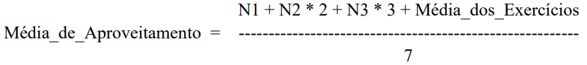

A atribuição de conceitos obedece a tabela abaixo:

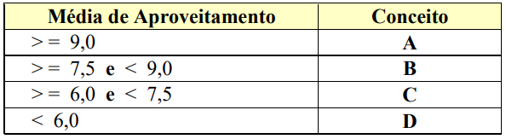

35 - Uma empresa quer verificar se um empregado está qualificado para a aposentadoria ou não. Para estar em condições, um dos seguintes requisitos deve ser satisfeito:

* Ter no mínimo 65 anos de idade.
* Ter trabalhado no mínimo 30 anos.
* Ter no mínimo 60 anos e ter trabalhado no mínimo 25 anos.

Com base nas informações acima, faça um algoritmo que leia: o número do empregado (código), o ano de seu nascimento e o ano de seu ingresso na empresa. O programa deverá escrever a idade e o tempo de trabalho do empregado e a mensagem 'Requerer aposentadoria' ou 'Não requerer'.

**Repetitive Structures**

36 - Escreva um algoritmo para ler 2 valores e se o segundo valor informado for ZERO, deve ser lido um novo valor, ou seja, para o segundo valor não pode ser aceito o valor zero e imprimir o resultado da divisão do primeiro valor lido pelo segundo valor lido. (utilizar a estrutura WHILE).

37 - Acrescentar uma mensagem de 'VALOR INVÁLIDO' no exercício anterior caso o segundo valor informado seja ZERO.

38 - Escreva um algoritmo para ler as notas da 1a. e 2a. avaliações de um aluno, calcule e imprima a média (simples) desse aluno. Só devem ser aceitos valores válidos durante a leitura (0 a 10) para cada nota.

39 - Acrescente uma mensagem 'NOVO CÁLCULO (S/N)?' ao final do exercício [48]. Se for respondido 'S' deve retornar e executar um novo cálculo, caso contrário deverá encerrar o algoritmo.

40 - Escreva um algoritmo para imprimir os números de 1 (inclusive) a 10 (inclusive) em ordem crescente.

41 - Escreva um algoritmo para imprimir os números de 1 (inclusive) a 10 (inclusive) em ordem decrescente.

42 - Escreva um algoritmo para imprimir os 10 primeiros números inteiros maiores que 100.

43 - Ler um valor N e imprimir todos os valores inteiros entre 1 (inclusive) e N (inclusive). Considere que o N será sempre maior que ZERO.

44 - Modifique o exercício anterior para aceitar somente valores maiores que 0 para N. Caso o valor informado (para N) não seja maior que 0, deverá ser lido um novo valor para N.

45 - Escreva um algoritmo que calcule e imprima a tabuada do 8 (1 a 10).

46 - Ler um valor inteiro (aceitar somente valores entre 1 e 10) e escrever a tabuada de 1 a 10 do valor lido.

47 - Ler 10 valores e escrever quantos desses valores lidos estão no intervalo [10,20] (incluindo os valores 10 e 20 no intervalo) e quantos deles estão fora deste intervalo.

48 - Ler 10 valores, calcular e escrever a média aritmética desses valores lidos.

49 - Ler o número de alunos existentes em uma turma e, após isto, ler as notas destes alunos, calcular e escrever a média aritmética dessas notas lidas.

50 - Escreva um algoritmo para ler 10 números e ao final da leitura escrever a soma total dos 10 números lidos.

51 - Escreva um algoritmo para ler 10 números. Todos os números lidos com valor inferior a 40 devem ser somados. Escreva o valor final da soma efetuada.

52 - Ler 2 valores, calcular e escrever a soma dos inteiros existentes entre os 2 valores lidos (incluindo os valores lidos na soma). Considere que o segundo valor lido será sempre maior que o primeiro valor lido.

53 - O mesmo exercício anterior, mas agora, considere que o segundo valor lido poderá ser maior ou menor que o primeiro valor lido, ou seja, deve-se testá-los.

54 - Faça um algoritmo que calcule e escreva a média aritmética dos números inteiros entre 15 (inclusive) e 100 (inclusive).

55 - Uma loja está levantando o valor total de todas as mercadorias em estoque. Escreva um algoritmo que permita a entrada das seguintes informações:

1. o número total de mercadorias no estoque;
2. o valor de cada mercadoria.

Ao final imprimir o valor total em estoque e a média de valor das mercadorias.

56 - O mesmo exercício anterior, mas agora não será informado o número de mercadorias em estoque. Então o funcionamento deverá ser da seguinte forma: ler o valor da mercadoria e perguntar ‘MAIS MERCADORIAS (S/N)?’. Ao final, imprimir o valor total em estoque e a média de valor das mercadorias em estoque.

57 - Faça um algoritmo para ler o código e o preço de 15 produtos, calcular e escrever:

* o maior preço lido.
* a média aritmética dos preços dos produtos.

58 - A prefeitura de uma cidade deseja fazer uma pesquisa entre seus habitantes. Faça um algoritmo para coletar dados sobre o salário e número de filhos de cada habitante e após as leituras, escrever:

1. Média de salário da população
2. Média do número de filhos
3. Maior salário dos habitantes
4. Percentual de pessoas com salário menor que R$ 150,00

Obs.: O final da leitura dos dados se dará com a entrada de um “salário negativo”.

**ARRAY**

- Escreva um algoritmo que permita a leitura dos nomes de 10 pessoas e armazene os nomes lidos em um vetor. Após isto, o algoritmo deve permitir a leitura de mais 1 nome qualquer de pessoa e depois escrever a mensagem ACHEI, se o nome estiver entre os 10 nomes lidos anteriormente (guardados no vetor), ou NÃO ACHEI caso contrário.

- Escreva um algoritmo que permita a leitura das notas de uma turma de 20 alunos. Calcular a média da turma e contar quantos alunos obtiveram nota acima desta média calculada. Escrever a média da turma e o resultado da contagem.

- Ler um vetor Q de 20 posições (aceitar somente números positivos). Escrever a seguir o valor do maior elemento de Q e a respectiva posição que ele ocupa no vetor.

- O mesmo exercício anterior, mas agora deve escrever o menor elemento do vetor e a respectiva posição dele nesse vetor.

- Ler um vetor A de 10 números. Após, ler mais um número e guardar em uma variável X. Armazenar em um vetor M o resultado de cada elemento de A multiplicado pelo valor X. Logo após, imprimir o vetor M.

- Faça um algoritmo para ler 20 números e armazenar em um vetor. Após a leitura total dos 20 números, o algoritmo deve escrever esses 20 números lidos na ordem inversa.

- Faça um algoritmo para ler um valor N qualquer (que será o tamanho dos vetores). Após, ler dois vetores A e B (de tamanho N cada um) e depois armazenar em um terceiro vetor Soma a soma dos elementos do vetor A com os do vetor B (respeitando as mesmas posições) e escrever o vetor Soma.

- Faça um algoritmo para ler e armazenar em um vetor a temperatura média de todos os dias do ano 😊. Calcular e escrever:

1. Menor temperatura do ano
2. Maior temperatura do ano
3. Temperatura média anual
4. O número de dias no ano em que a temperatura foi inferior à média anual

- Faça um algoritmo para ler 10 números e armazenar em um vetor. Após isto, o algoritmo deve ordenar os números no vetor em ordem crescente. Escrever o vetor ordenado.

- O mesmo exercício anterior, mas depois de ordenar os elementos do vetor em ordem crescente, deve ser lido mais um número qualquer e inserir esse novo número na posição correta, ou seja, mantendo a ordem crescente do vetor.

- Faça um algoritmo para ler um vetor de 20 números. Após isto, deverá ser lido mais um número qualquer e verificar se esse número existe no vetor ou não. Se existir, o algoritmo deve gerar um novo vetor sem esse número. (Considere que não haverá números repetidos no vetor).

- Faça um algoritmo para ler dois vetores V1 e V2 de 15 números cada. Calcular e escrever a quantidade de vezes que V1 e V2 possuem os mesmos números e nas mesmas posições.

- Faça um algoritmo para ler um vetor de 30 números. Após isto, ler mais um número qualquer, calcular e escrever quantas vezes esse número aparece no vetor.

- Faça um algoritmo para ler 50 números e armazenar em um vetor VET, verificar e escrever se existem números repetidos no vetor VET e em que posições se encontram.

